功能規格書 (FSD)：會員註冊模組

1. 使用者故事 (User Story)
作為一名新訪客，我想要填寫個人資料進行註冊，以便於成為會員並使用系統的完整功能（如記錄個人資訊）。
2. 業務流程圖 (Business Process Flow)
graph LR
Start((註冊頁)) --> Input[填寫資料]
Input --> Valid{格式檢查}
Valid -- 不通過 --> Error[顯示錯誤訊息]
Error --> Input[瑱寫資料]
Valid -- 通過 --> Submit[點擊註冊]
Submit --> DB{Email 是否重複?}
DB -- 是 --> Msg[顯示:已註冊，請重新輸入]
DB -- 否 --> Success[導向登入頁並顯示:註冊成功]
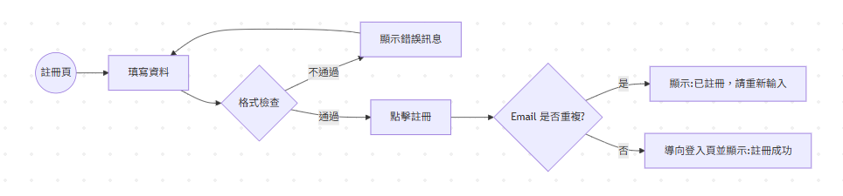https://mermaid.live/edit
3. 使用者介面(Wireframe/Mockup)
編號 | 欄位名稱 | 類型 | 說明
1 | 使用者名稱 | Text | 2-20 字元，不可含特殊符號。
2 | 電子郵件 | Email | 需符合Email標準格式，
3 | 設定密碼 | Password | 至少 8 碼，需包含大小寫英數
4 | 確認密碼 | Password | 需要跟設定密碼完全一樣
5 | 註冊按鈕 | Submit | 將資料傳送到後端

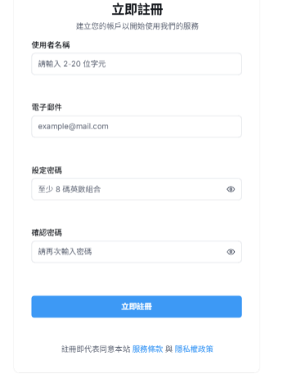
4. 功能詳細規格 (Functional Requirements)
F01：前端驗證機制
- 當使用者輸入 Email 格式錯誤時，輸入框下方需以 #FF0000 (紅色) 顯示文字：「請輸入正確的電子郵件格式」。
- 密碼強度不符時，按鈕應保持 Disabled (禁用) 狀態。

F02：後端驗證處理
- 檢查Email是否已存在資料庫中，存在，提示訊息：「該 Email 已被註冊，請直接登入」。
- 不存在，將資料寫進資料庫中。
- 新增成功後，應同步發送「完成註冊通知信」至用戶 Email。
- 顯示註冊成功提示後，自動導向至「會員登入」頁面。

F03：資安防護規格
- 密碼傳輸： 必須透過 HTTPS 傳輸。
- 資料儲存： 後端嚴禁明文存儲密碼，必須使用 Argon2 或 BCrypt 進行 Hash 處理。

5. 驗收標準 (Acceptance Criteria)
AC 1: 使用者輸入正確格式且未被註冊過的 Email，應能順利完成註冊並跳轉至登入頁。
AC 2: 若使用者輸入已存在的 Email，點擊送出後應在原頁面看到「已註冊」的提示，且資料不會重複存入資料庫。
AC 3: 註冊成功後，後台發信系統應在 1 分鐘內送出通知信件。

6. 資料表設計
ERD (Entity-Relationship Diagram, 資料實體圖)
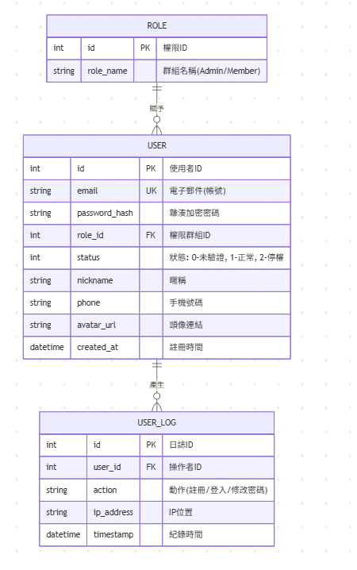
資料表 | 會員資料表(Users)
欄位名稱 | 資料型態 | 必填 | 索引 | 說明
Id  (會員編號) | int | YES | PK | 自動遞增序號。
email  (電子郵件) | nvarchar(200) | YES | UK | 登入唯一帳號
role_id  (角色編號) | Int | YES | FK | 關聯 ROLE 表。系統預設註冊者為 2 (一般會員)。
Nickname  (暱稱) | nvarchar(50) | No |  | 用戶自定義暱稱。若註冊未填則預設為 NULL
Phone  (連絡電話) | nvarchar(100) | No |  | 需進行格式驗證
created_at  (註冊時間) | datetime | YES |  | 系統自動寫入時間getdate()

